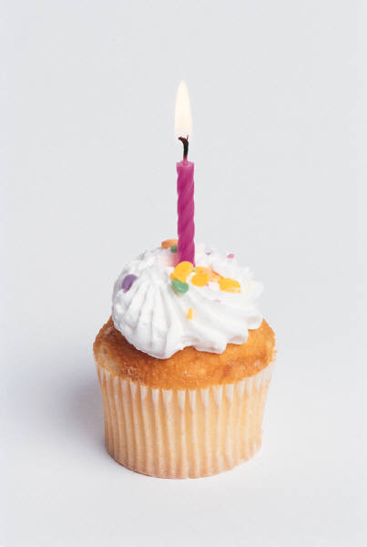

Herzlichen Glückwunsch  
zum Geburtstag!

Seid dabei am

**Datum und Uhrzeit**

BEI einer Feier dabei